Весна — это не только время пробуждения природы, но и пора обновления и перемен. Субботник – хорошая традиция, напоминающая, что пора бы привести в порядок свой двор, свою улицу, свой родной город, свою планету и любимый детский сад.
Дети и воспитатели: Шакирова С.Ф, Вольф О.А подготовительной к школе группы№12, принял активное участие в весеннем экологическом марафоне,в рамках Всероссийского экологического субботника "Зеленая Весна". Цель субботника понятна каждому – сделать территорию детского сада более чистой и благоустроенной. Весенний погожий день способствовал отличному настроению, все работали дружно и весело. Быстро убрали закрепленную территорию от мусора и сухих листьев, приведены в порядок клумбы и газоны.
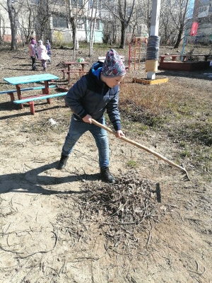

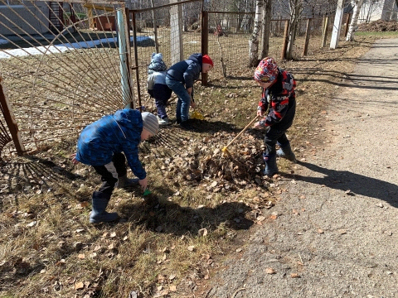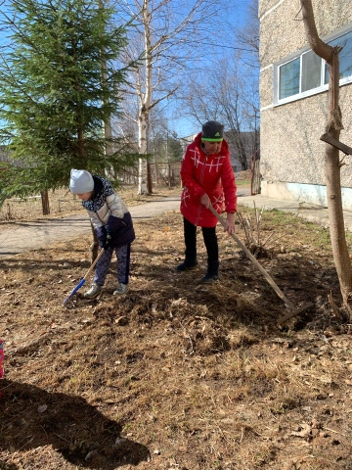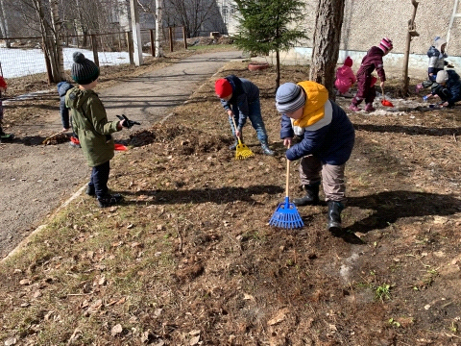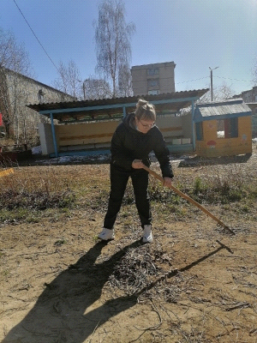
Субботник — это прекрасный способ поднятия корпоративного духа, сплочения коллектива, улучшения психологического климата, объединение коллектива детского сада и родителей.
Чистая, ухоженная территория детского сада радует глаз сотрудников, родителей, наших воспитанников и всех окружающих.

